Сценарий развлечения ко Дню Космонавтики
Цель: вызвать интерес к космическому пространству, расширять представления детей о профессии летчика – космонавта, воспитывать уважение к профессии, развивать воображение, фантазию, воспитывать гордость за свою страну.
Задачи:
- закрепить и расширить знания детей о космическом пространстве, планетах, входящих в Солнечную систему, о космонавтах;
- подвести детей к пониманию того, что космонавтом может быть только здоровый, смелый человек;
- активизировать словарь детей: Вселенная, Солнечная система, космонавт, название планет;
- воспитывать чувство гордости за свою Родину.
Предварительная работа: знакомство с профессией космонавта, чтение рассказов, заучивание стихов о космосе, рассматривание фотографий, открыток с изображением космоса, энциклопедий.
Ход развлечения
(Звучит медленная космическая музыка. Дети заходят в группу с ведущим).
Ведущий: Добрый день, дорогие друзья: мамы и папы, болельщики и гости праздника! Мы собрались все вместе, чтоб пройти испытания, посвященные очередной годовщине дня Космонавтики. Сегодня наша страна и все люди, живущие на планете Земля, отмечают большой праздник – День Космонавтики. 12 апреля 1961 года первый в мире летчик-космонавт Юрий Алексеевич Гагарин совершил героический полет в космос. Он облетел Земной шар за 108 минут.
Если вы мечтаете полететь в космос или мечтаете строить настоящие космические корабли - надо готовиться сейчас. И запомните: самый простой человек может прославить свою Родину, если он очень сильно этого хочет. Если он всегда готов к подвигу!
Дети читают стихи:
1. В космической ракете
С названием «ВОСТОК»
Он первым на планете
Подняться к звездам смог
Поет об этом песни
Весенняя капель
Навеки будут вместе
Гагарин и Апрель!
2. Ныне праздник космонавтов
Поздравляем с этим днем
Нам открыл его Гагарин
Много сказано о нем!
3. В мире первый космонавт он
Потому для всех герой
Был добрейшим человеком
Был с улыбкой неземной!
Ведущий: Ребята, а давайте мы с вами сегодня будем маленькими космонавтами? Строимся друг за другом и пойдем на космодром. А что такое космодром? (это такое место, откуда стартуют ракеты в космос). На космодром шагом марш!
Ведущий: Мы идем на космодром
Друг за другом мы идем
Мы походим на носках
Мы идем на пятках
Мы проверили осанку
И свели лопатки
Потопаем ногами
Похлопаем руками
Ведущий: А, теперь, ребята, закройте глаза ладошками и вместе со мной
произнесите: «ТР-р-р». Громче! Слышите- это мы с вами оказались на космодроме и услышали, как в космос запустили еще одну ракету. Открываем глазки. Ребята, а вы хотите стать космонавтами? ( ответы детей)
Ведущий: тогда нужно хорошенько размяться, а то в космонавты без физической подготовки не берут.
Ведущий: Прежде, чем отправиться в полет, космонавт выдерживает трудный экзамен. Он тренируется, чтоб быть в отличной физической подготовке. Его заставляют испытывать все то, что ждет космонавта в полете.
Дети читают стихи:
1. Чтобы космонавтом стать
Надо потрудиться
День с зарядки начинать
Хорошо учиться!
2. Рано утром я проснусь
На зарядку становлюсь
Приседаю и скачу
Космонавтом стать хочу!
3. Чтобы космонавтом стать
И к далеким планетам летать
Нужно ловким, сильным быть
С физкультурою дружить.
Ведущий: Становитесь по порядку на веселую зарядку!
1. Разминка «Космодром».
Все готово для полета-------- руки вперед , вверх
Ждут ракеты всех ребят-------руки вместе над головой
Мало времени для взлета-------шагаем на месте
Космонавты встали в ряд-------прыжок, руки вверх, хлопок
Поклонились вправо, влево, -----наклоны
Отдадим земле поклон-------наклоны вперед
Вот ракета полетела--- прыжки на двух ногах
Опустел наш космодром--------присели
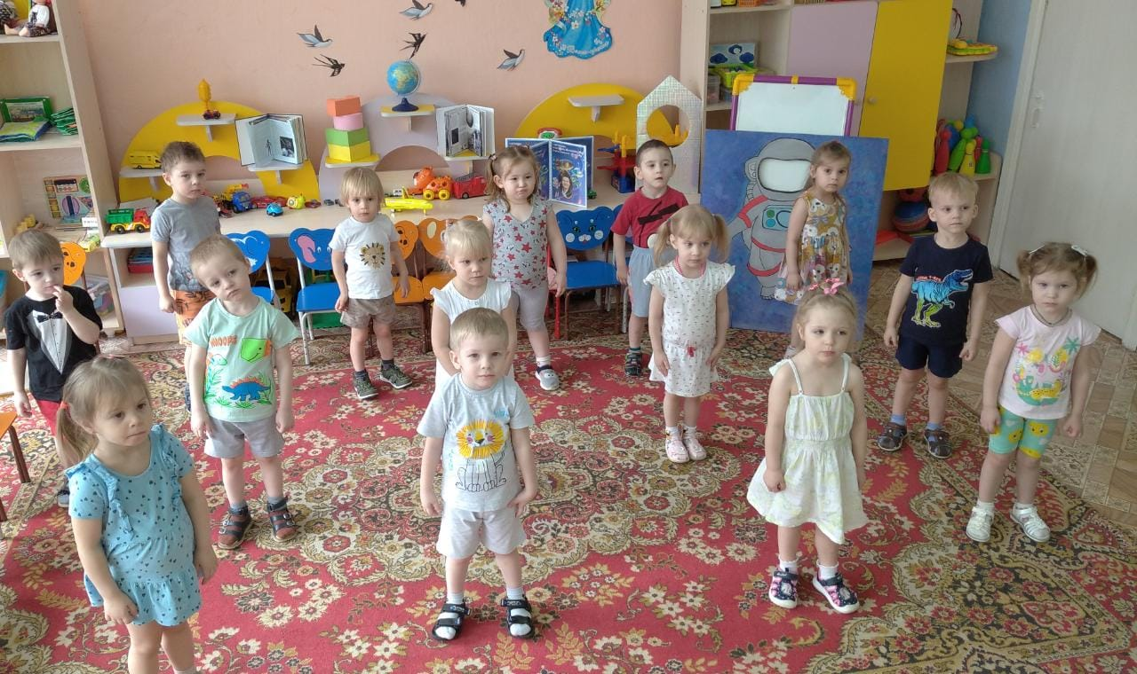
Ведущий: Ребята, для того, чтобы нам отправиться в путешествие, нам надо построить Ракету. (строим ракету из стульев друг за другом)
Не зевай по сторонам!
Ты сегодня космонавт!
Начинаем тренировку,
Чтобы сильным стать и ловким.
Игра «Собери звезды по цвету»(воспитатель разбрасывает разноцветные звезды ,а дети их собирают, сортируя по цвету).
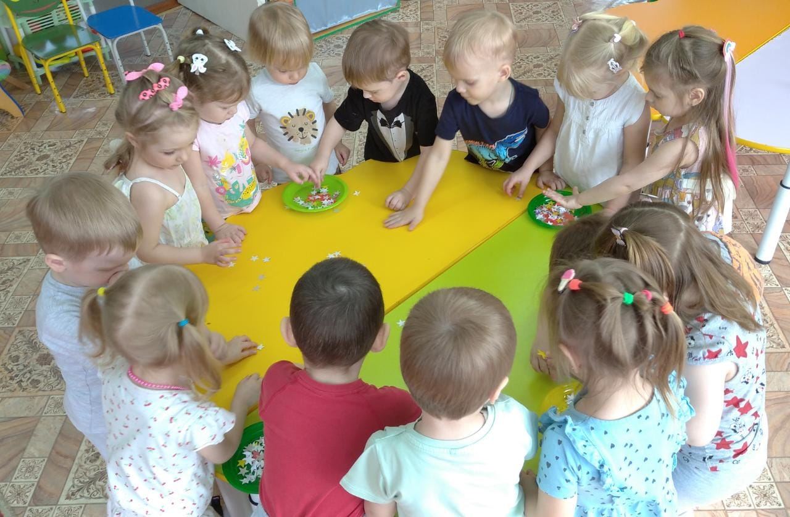
Ведущий: Отправляемся в полет,
Нам пора начать отсчет.
Дети (хором) : Десять, девять, восемь, семь, шесть, пять, четыре, три, два, один… Пуск
(Звучит музыка первого полета «ПОЕХАЛИ», далее «Земля в иллюминаторе».)
Ведущий: . Как проходит полет?
(ответы детей)
(Музыка заканчивается ,дети бегут на ковер).
5 минут полет нормальный. Вот ребята наша первая остановка — Луна, но посмотрите, лунатики так здесь намусорили, поможем им навести порядок, ведь вы умеете это делать (по полу разбросаны комки сжатой бумаги).
В руки швабры мы возьмем, Мусор весь мы уберем.
Ведущий: для этого задания мне нужны самые, сильные, ловкие, смелые. Что у вас все такие, тогда вы все будете космическими уборщиками. По моей команде, нужно весь мусор убрать в корзину, готовы?
(ответы детей)
2.Игра «Космические уборщики» (под веселую музыку, после игры садятся на стулья).
Ведущий: Движемся дальше.
Как космос велик и прекрасен
Как много загадок таит
Но только умеющий думать
Любые загадки решит
3.«Космические загадки»
1. Безвоздушное пространство
Звезд, Луны и Солнца царство
Спутники вокруг летают
Как пространство называют? (космос)
2. Наша планета родная
Одна во вселенной такая
Живем мы, ее любя
Планету зовут …. (Земля)
3. Ее лицо на небе ночью
Всплывает как бы между прочим
Вокруг Земли она вращается
Кто знает как же называется?
Вокруг Земли летит она
И называется …… (Луна)
4. Это ближайшая к нам звезда
Мы видим ее только днем всегда
Глядит она в каждое наше оконце
И называется просто…. (Солнце)
5. Осколок от планеты
Средь звезд несется где-то
Он много лет летит, летит
Космический…… ( метеорит)
6.Сверкая огромным хвостом в темноте
Несется среди ярких звезд в пустоте
Она не звезда, не планета Загадка Вселенной……… (комета)
7. До Луны не может птица
Долететь и прилуниться
Но зато умеет это
Делать быстрая…. (ракета)
8. Он не летчик, не пилот
Он ведет не самолет
А огромную ракету
Дети, кто скажите это?...... (космонавт)
9. Он вокруг Земли плывет
И сигналы подает
Это вечный путник
Под названьем….. (спутник)
Ведущий: Чтобы попасть на другую планету, нужно пройти по звездной дорожке, которая называется «млечный путь». Надо выложить звезды друг за другом. Готовы? Идем по звездной дорожке. (Звучит музыка).
А теперь выходим в открытый космос и там нас ждет- невесомость.
4.Игра «Невесомость»
(Воспитатель предлагает детям встать с ковра и подпрыгнуть вверх как можно выше).
Ведущий: Пока, ребята, вы в воздухе, вы не чувствуете вес своего тела. Еще невесомость на Земле можно почувствовать, когда находитесь в лифте, в момент начала его движения вниз, когда прыгаете на батуте, когда едите на машине и попадаете резко в ямку.
У ракеты есть водитель (руки поднять вверх и соединить над головой) Невесомости любитель, (руки расставить в стороны и покачать корпусом) По- английски астронавт, (руки разводят в стороны и пожимают плечами) а по – русски… (Космонавт) (руки на пояс)
(Дети имитируют движения космонавтов в космосе, плавно двигают руками, «плывут в воздухе»)
Ведущий: И вот мы с вами оказались на планете, которая называется Марс. Я слышала, что жители этой планеты очень любят танцевать. Ребята, а давайте мы с вами покажем марсианам, как мы танцуем на земле?
5.Танец «Пяточка- носочек»
Ведущий: Хорошо летать в космосе.
Но в обратный путь нам пора
Вы готовы, детвора?
Крепко за руки беритесь
В круг теснее становитесь
На носки поднимитесь
А потом руки вниз
Раз, два, три подтянись
Вновь летит ракета ввысь!
Ведущий: Садимся в ракету, закрываем глазки и полетели (звучит музыка «земля в иллюминаторе»)
А сейчас друзья, приготовьтесь к посадке
Не беспокойтесь, все будет в порядке
Начинаем 5, 4, 3, 2, 1 – посадка
Все прошло удачно, гладко
Здравствуй родная наша Земля
Полет завершен
С возвращеньем, друзья!
Ведущий: Вот и закончилось наше космическое путешествие. Мы снова в детском саду. Давайте друг другу похлопаем. За отвагу, смелость и ловкость космонавтам вручают медали. И я вас тоже хочу наградить! (награждение медалями).

